Ученическая конференция, посвящённая вопросам толерантности
«Россия многонациональная страна»
«Человек с огромным запасом терпения и толерантности идет по жизни с особой долей спокойствия и умиротворенности. Такой человек не только счастлив и эмоционально уравновешен, но он, к тому же, крепче здоровьем и меньше подвержен болезням. У него сильная воля, хороший аппетит, и ему легче заснуть, ведь совесть его чиста».
Далай Лама

Цель: познакомить учащихся с многообразием национальностей, заселяющих территорию России издревле. Дать представление об особенностях культуры и вероисповедания представителей различных национальностей, проживающих на территории РФ.
Задачи:
I. Образовательные:
- Дать определение понятию «толерантность»;
- Дать определение понятиям «нация», «гражданство», «религия», «конфликтология», «культура»;
- Определить этнокультурные особенности народов, населяющих территорию РФ.
II. Коррекционные:
- Развитие и коррекция внимания. Внимание является обязательным компонентом учебно-познавательной деятельности;
- Формирование интереса к предмету обсуждения, создание на конференции атмосферы доброжелательности и вместе с тем требовательности к выполнению поставленных задач, будут способствовать поддержанию внимания учащихся к обсуждаемой теме;
- Развитие и коррекция воображения. Воображение обогащает деятельность других психических процессов, неразрывно связано с мышлением, памятью и неважно само по себе;
III. Воспитательные:
- Гражданское воспитание учащихся (воспитание социальной активности, принципиальности в отстаивании своей позиции, способности участвовать в общественной жизни, воспитание чувства ответственности за судьбу страны);
- Воспитание уважительного отношения к народам разных национальностей (это воспитание стремления жить в дружбе и согласии, уважать обычаи и традиции разных народов, знакомиться с их культурой проявлять солидарность с теми, кто оказался в беде);
- Правовое воспитание учащихся (это воспитание правовой культуры, т. е,. уважительного отношения к законам, стремления их выполнять, проявлять нетерпимое отношение к тем, кто нарушает законы).
Оборудование:
- Мультимедийный проектор, ноутбук, презентация.
- Планшеты для участников конференции, система электронного голосования.
- Места, обрадованные для работы по группам.
Ход мероприятия:

Ведущий: Толерантность - это то, что делает возможным достижение мира и ведет от культуры войны к культуре мира (Декларация принципов толерантности)

Сегодня мы с вами, обсудить достаточно острую тему, которая тревожит практически каждого, мы постараемся понять, что же такое толерантность, узнаем много интересного о жителях нашей большой страны, об их культурных особенностях, религиозных традициях, заглянем в самый отдалённые уголки нашей страны и попробуем сформулировать свои решения по вопросу терпимости, сделаем путь не большой, НО шаг к миролюбию и пониманию, к воспитанности, желанию познавать новое. Давайте постараемся понять, что значит быть россиянином будем учиться уважать традиции жителей Самой Большой Страны в мире.
- В этой части конференции, учащиеся выступят со своими докладами, расскажут о жителях Российской Федерации. Первый вопрос, который будет поднят на обсуждение: «Народы России – многовековое братство» (. В поле обсуждения данного вопроса, войдут следующие доклады учащихся:
- «Гостеприимный Кавказ»
- «На просторах крайнего Севера»
- «Здравствуй центральная Россия»
Во время обсуждения данного вопроса, учащиеся смогут сформировать представление о жителях разных регионов страны, их численности, национальных особенностями. Так же, в рамках обсуждения данного вопроса, необходимо дать представление о таких понятиях как «русский» , «россиянин» и гражданин.
Предполагаемые вопросы:
- Если учитывать тот факт, что территория Российской Федерация, издревле заселена представителями абсолютно разных национальностей и народностей, как можно избавиться от нетерпимости по отношению к последним?
- «Будь не таким, как другие, и позволь другим быть другими». (Хенрик Ягодзиньский) Как вы понимаете данную фразу, какой смысл попытался вложить автор в эти слова?
- Разработайте в группах возможные решения по вопросу национальной нетерпимости ( не менее трех), постарайтесь найти пути выхода из сложившийся сегодня ситуации.
Предполагаемые решения:
- С учетом того, что в России всегда проживали представители различных национальностей, необходимо учиться жить в мире только потому, что все мы являемся гражданами одного большого государства, все мы рождены Россиянами, и совершенно не важно, на каком языке мы говорим и как выглядим.
- Мы предлагаем посещать национальные выставки и знакомиться с культурным колоритом народов России.
- Необходимо понимать, что преступление совершает не нация, а всего лишь представитель, индивид. Нельзя по поступку одного человека осудить всех представителей той или иной нации.
  - «Толерантность и религии»
Цель обсуждения данного вопроса, заключается в знакомстве учащихся с мировыми религиями, и теми религиями, которые исповедаются жителями многонациональной Российской Федерации.
Ведущий:
Уважаемые участники конференции, мы с вами переходим к обсуждению второго вопроса нашей сегодняшней встречи, к «религии» Скажите пожалуйста, насколько важно понимать, что каждый человек вправе сам выбирать свое вероисповедание? Что такое религия, какие религии вы знаете?
Доклады учащихся:
- «Христианство на просторах России»
- «Сказочный Ислам и его культурная ценность для России и мира»
- «Миролюбивые российские буддисты»
- «Иные религиозные течения на территории РФ»

Благодаря освещению данного вопроса, мы можем дать представление о мировых религиях, основополагающих канонах, попытаться определить черты сходства между религиями. Важно понимать, что данный вопрос раскроет перед учащимися понятие многоконфессиональности страны, раскроет религиозные традиции той или иной народности, нации.
Предполагаемые вопросы:
- Как вы считаете, сама религиозная философия способна призывать к разжиганию религиозных и межнациональных войн?
- (Каждой группе буден дана цитата, смысл которой необходимо раскрыть)
- “Во всем, как хотите, чтобы с вами поступали люди, так поступайте и вы с ними” ( Христианство)

- “Человек может выразить свое отношение к родственникам и друзьям пятью способами: великодушием, учтивостью, доброжелательностью, отношением к ним, как к себе и верностью своему слову”. (Буддизм)\

- “Никто из вас не станет верующим, пока не полюбит своего брата, как себя самого” (Ислам)

III. «Вклад представителей разных национальностей в формирование общероссийской культуры»

Обсуждая данный вопрос, учимся будет представлен всего один доклад на данную тему. Основная цель, которую хотелось бы достичь в данном обсуждении – это показать участникам круглого стола, что культура России – самобытна и уникальна сама по себе, благодаря влиянию культурных особенностей, каждой нации и народности, религиозному симбиозу культур. После того, как докладчик закончит своё выступление, учащимся будет предложен практикум, им необходимо будет поработать с фрагментами текста (художественная литература), с картинками народных костюмов и бытовых приборов и постараться определить их культурную принадлежность.

Вопросы для обсуждения:

Перед вами лежать стихи знаменитого русского поэта, прочитайте их, вспомните фамилию, имя и отчество этого поэта, а так же постарайтесь вспомнить, кем был его родственник.

Перед вами портрет, достаточно известного человека в нашей стране, посмотрите внимательно и вспомните, кто это человек, чем он прославился и является ли он русским по национальности?
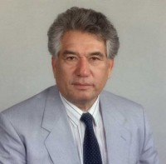 (Чинги́з Тореку́лович Айтма́тов (кирг. Чыңгыз Төрөкулович Айтматов; 1928 — 2008) — советский и киргизский писатель, писавший на русском и киргизском языках, Герой Киргизской Республики (1997), народный писатель Киргизской ССР (1974), Герой Социалистического Труда (1978). Лауреат Ленинской (1963) и трёх Государственных премий СССР (1968, 1977, 1983). Член КПСС с 1959 года.
- Перед вами лежат фотографии костюмов народов России, и карточки с названием той или иной народности расположите правильно.
(буряты)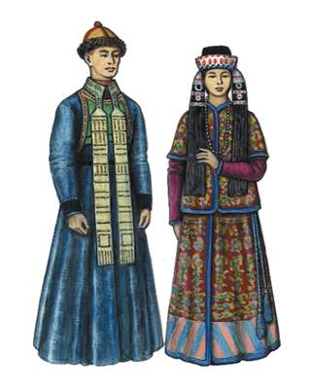
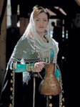
(чиченцы)
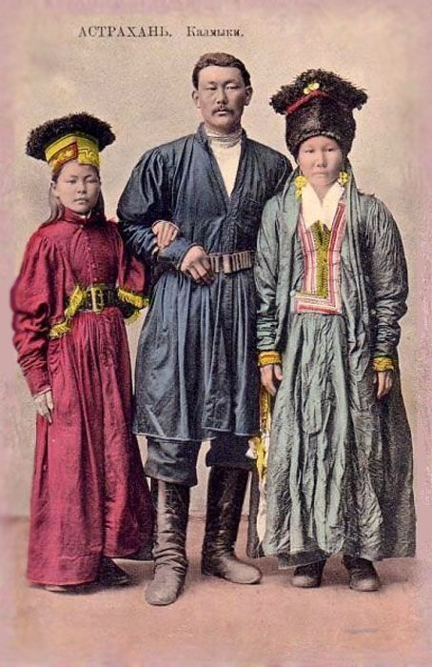
(колмыки)
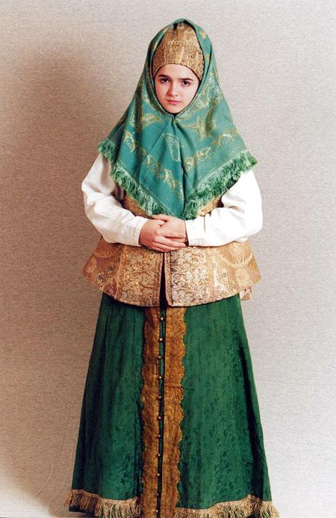
(Россия)

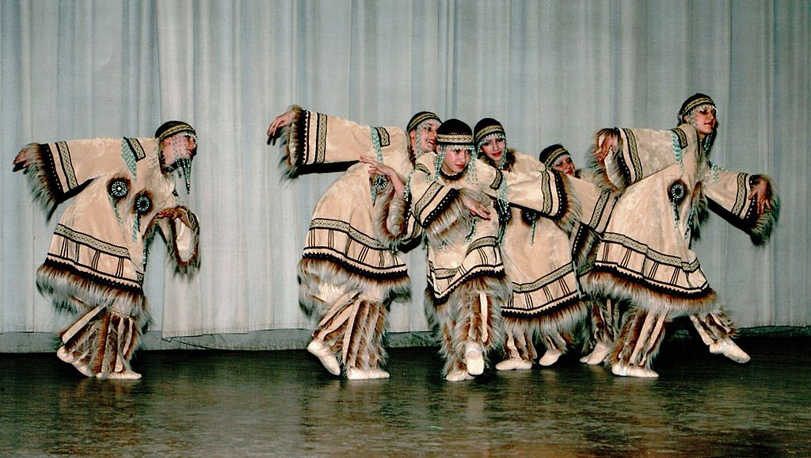

(эвенки)

IV. «Учимся выходить из конфликтов и жить уважая друг друга»
Данный вопрос будет рассматриваться при помощи психолога из школьной службы сопровождения. Важно понимать, что конфликты имеют разную классификацию и просто необходимо, чтобы именно специалист помог ребятам понять как выходить из конфликта, как его избежать Для обсуждения данного, весьма актуального вопроса, психологом школы подготовлен информативный доклад и несколько упражнений – тренингов, призванных для практической профилактике выхода из конфликтной ситуации и возможностях её избежать.
V. Рефлексия
Для рефлексии учащимся будет предложено два этапа. Первый, из которых, заключается в создании дерева толерантности. Каждому столу будет предложено наклеить на одно большое дерево пять слов, которые можно отнести к понятию (толерантная личность» и по три слова, подтверждающих, что Россия действительно многонациональная страна. Второй этап заключается в голосовании, учащимся будет предложено четыре вопроса для голосования:
- Можно ли считать Россию многонациональной страной?
- Важно ли избегать межнациональных конфликтов в одном государстве?
- Готов ли я стать более толерантным к представителям других регионов нашей страны?
- Толерантен ли ты сейчас?
Заключение
В заключении следует отметить, что актуальность данной темы заключается в наших исторических традициях и устоях, которые постепенно забываются ввиду непростой ситуации, сложившейся в последние годы, не только в нашей стране , но и на всем постсоветском пространстве. Важно понимать, что учащиеся среднего школьного возраста, нуждается в корректировке своих представлений о том или ином событии, явлении, вопросе. Наше мероприятие, призвано максимально доступно дать представление о том, что наша большая страна, это содружество и соседство представителей различных национальностей, каждая из которых внесла свой неоценимый вклад в формирование общей российской самобытной культуры и истории. В дальнейшем, мы планируем сделать данное мероприятие регулярным, так как обсуждение вопросов толерантности имеет одно из первостепенных значений в вопросах воспитания и формирования полноценной личности, лишённой расовых, национальных, религиозных и иных предрассудков. Мне не ставим цели недостижимые, например, такие как воспитание чувства патриотизма, или прививание чувства любви, но мы вполне можем приложить усилия для формирования наиболее правильного взгляда современных подростков на понятие Родина и Нация, уважение и умение принимать людей такими, какие они есть, без оттенка национализма, ведь все мы жители планеты Земля, независимо от разреза глаз или цвета кожи, все мы Россияне, и неважно кто мы по национальности.

